***Олимпиада СОЧИ 2014***

***Не каждому удалось побывать на Сочинской олимпиаде. Мне такая удача улыбнулась. Это было незабываемая поездка.***

***С первых же минут мы окунулись в атмосферу единения и дружбы. Болельщики всех городов нашей страны поддерживали спортсменов.***

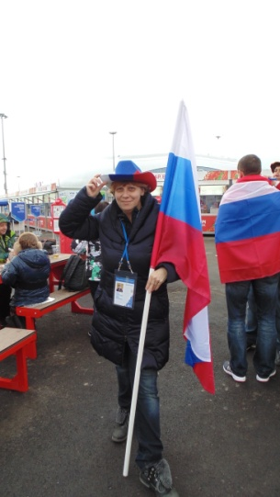 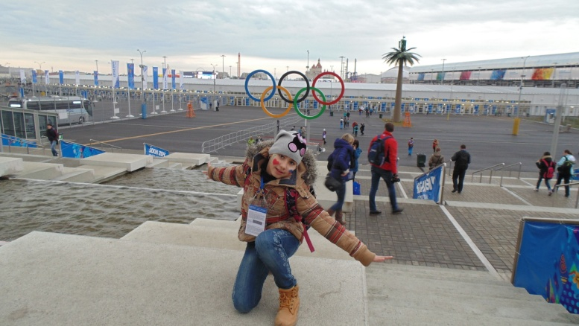 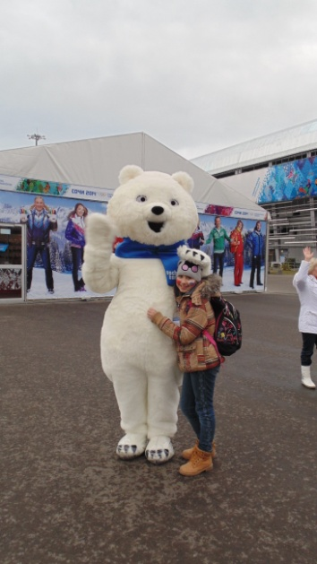 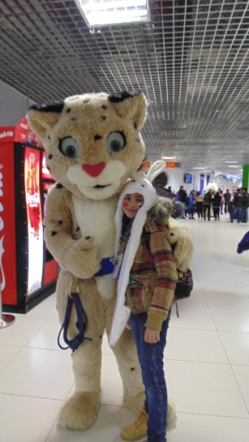

***А когда я увидела грандиозность и масштабность Олимпийских объектов, меня переполнило чувство гордости за нашу страну.***

***Я побывала на хоккейном матче на стадионе «Шайба». Играли женские команды Германии и Японии.***

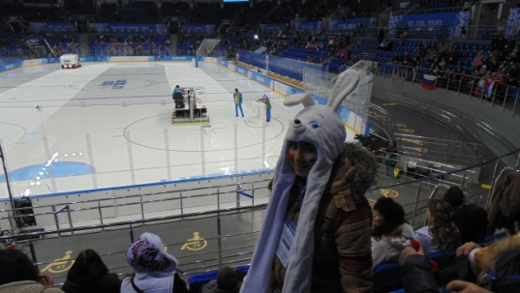 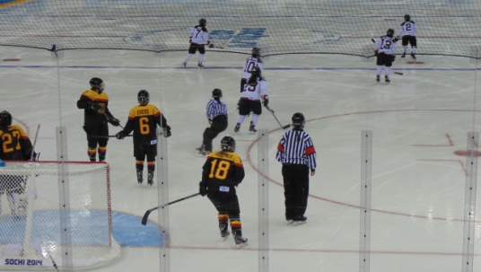 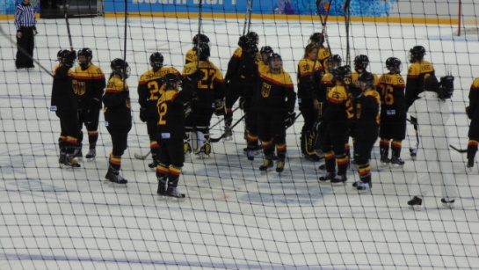

***После игры мы гуляли по Олимпийскому парку, побывали в Доме болельщика. Там мы узнали историю Олимпийского огня и Олимпийского факела, приняли участие в конкурсах и спортивных эстафетах.***

***А вечером стали свидетелями церемонии награждения победителей в биатлоне и горных лыжах. Вечерний парк очень красив!***

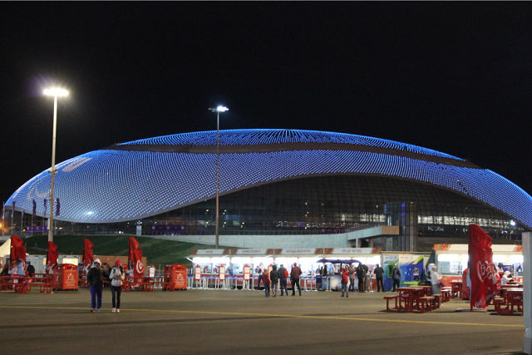 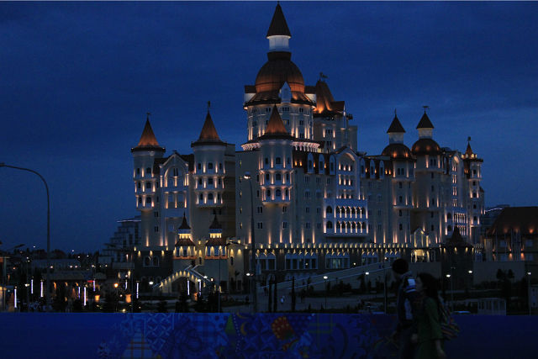 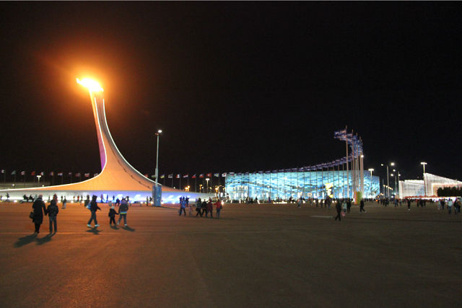

***Быстро пролетело время. Это был яркий, запоминающийся день. Пора возвращаться домой. Надолго останется в моей памяти эта поездка. Желаю победы всем российским спортсменам!***

***Буханкова Милана 4 «Б» класс***

***17 февраля 2014 года***